**Matventura**

**Autori: Stan Andrei**

**Costenar Gabriel**

**Clasa: a XI – a A**

**Scoala: Liceul Teoretic “Alexandru Papiu Ilarian ” Dej**

**Profesor coordonator : Mihaela Capangi**

**Cuprins**

1 . Motivatie in creerea acestui software …………………3

2 . Introducere in aplicatie ………………………………..4

3 . Ghid de utilizare……………………………………….9

4 . O privire in dezvoltarea unei astfel de aplicatie ............11

5. Dezvoltare ulterioara .......................................................

Motivatie in creerea acestui software

Aceasta aplicatie educativa a luat nastere din dorinta mea de a putea ajuta alti elevi sa invete despre lucruri numeroase intr-un mediu prietenos si usor de utilizat .

Din aceasta cauza am conceput aplicatia ca fiind o platforma usor de editat pentru diseminarea informatiei folositoare . Astfel aplicatia poate fi editata in totalitate , lectiile si intrebarile putand fi modificate de persoane cu cunostiinte minime de IT din interiorul aplicatiei , aceasta avand mecanici usor de inteles si utilizat .

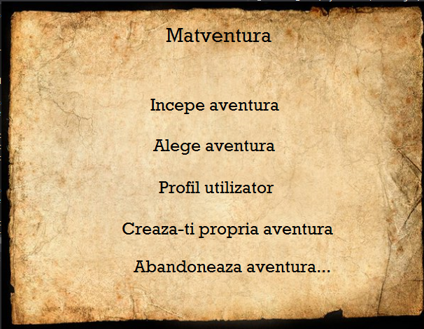

**Introducere in aplicatie**

Dupa cum am precizat mai devreme aplicatia este usor de editat . Tema curenta fiind Matematica . Aplicatia are in acest moment mai multe lectii ce pot fi complet modificate .

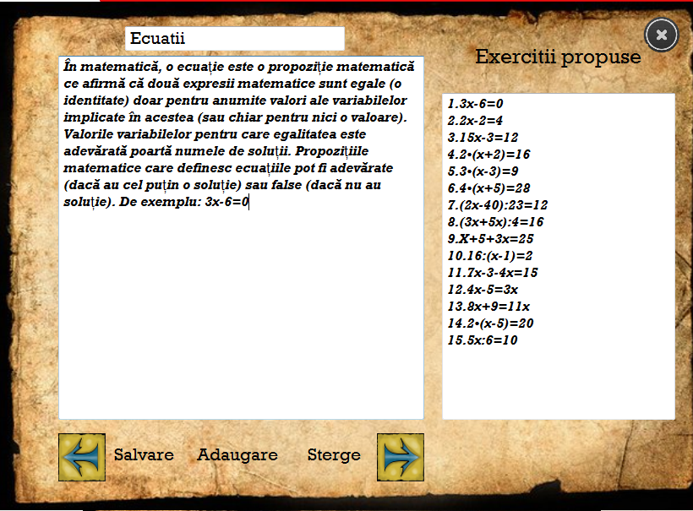

Pentru ca , cunostiintele sa fie verificate am pregatit mai multe jocuri-test ce au ca scop obtinerea unui scor cat mai bun .

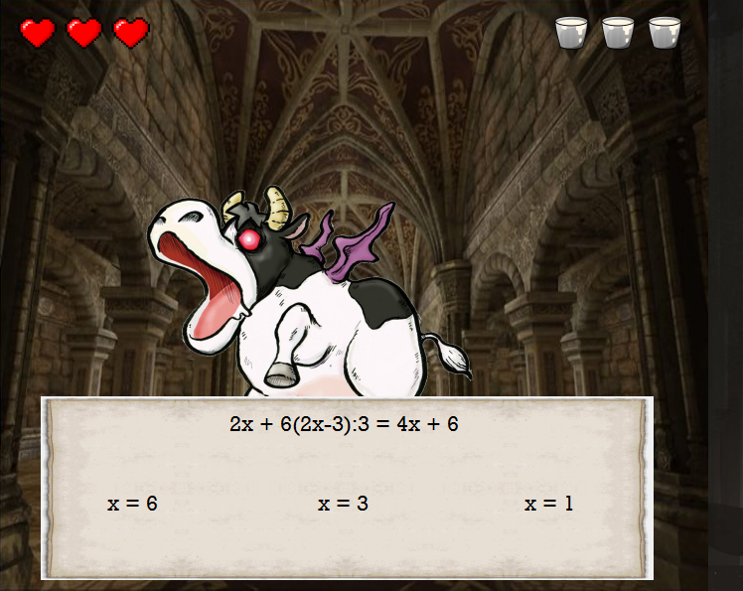

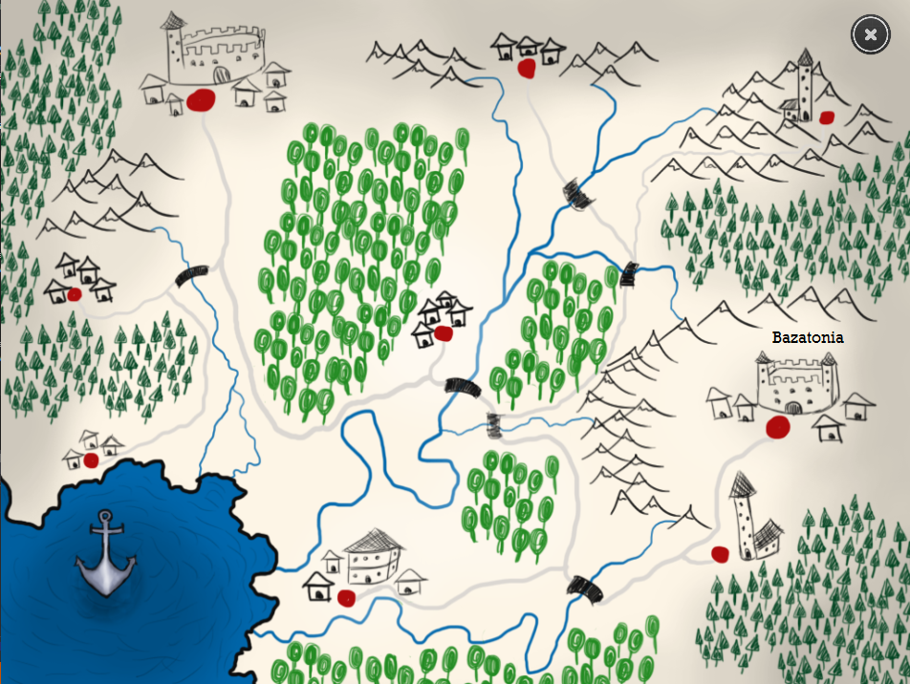

Meniul de editare al intrebarilor :

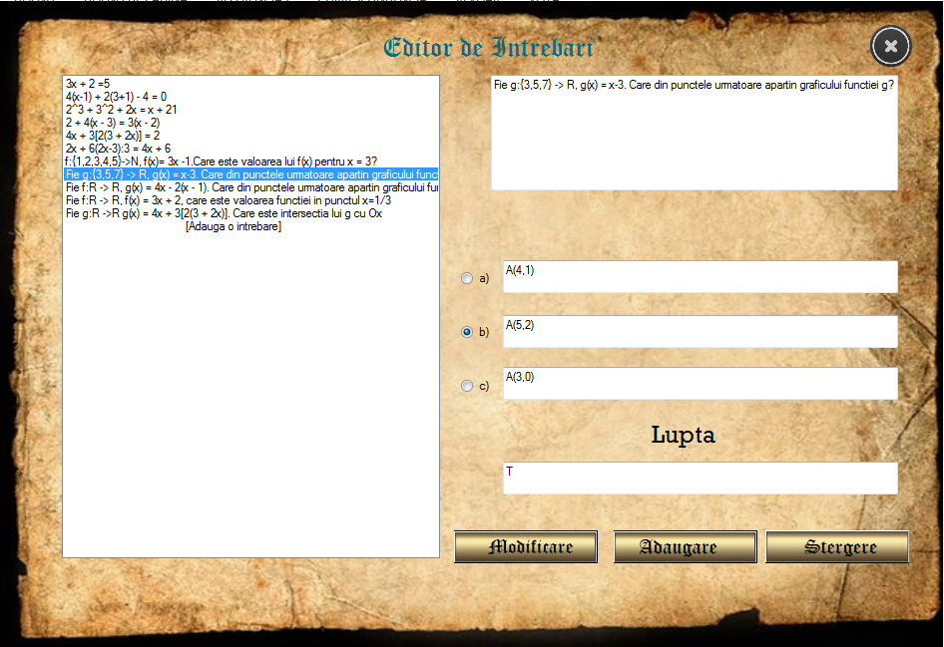

Pentru ca aplicatia sa nu fie editata de oricine am creat un panou de logare al administratorului aplicatiei , care poate sa fie un profesor sau un elev . 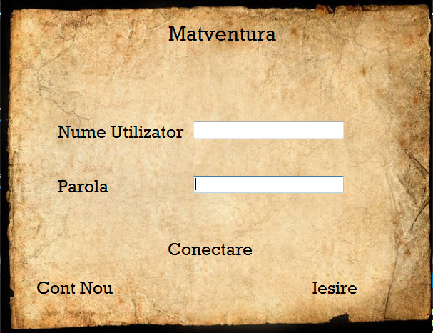

**Ghid de utilizare**

Pentru a incepe utilizarea software-ului utilizatorul se va autentifica. In cazul in care utilizatorul nu are un cont poate sa se inregistreze apasand pe butonul sugestiv .

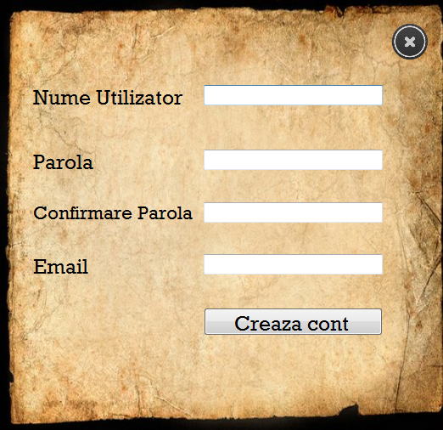

Pentru a se inregistra persoana trebuie sa-si introduca numele, mail-ul, clasa si o parola . Dupa aceasta inregistrarea un administrator va fi nevoit sa accepte conturile inregistrate pentru anumite motive de securitate .

Pentru a edita software-ul utilizatorul are nevoie un cont de administrator, apoi acesta va observa aparitia unor noi ferestre ce il ajuta in editarea continutului programului .

Pentru a edita intrebarile acesta trebuie sa intre in fereastra "Administrare", dupa care sa viziteze sectiunea "Editeaza Intrebari", acolo vor observa toate meniurile si butoanele cu detaliile sugestive .

Pentru a edita lectiile, administratorul trebuie sa intre la lectia care doreste sa fie editata, face modificarile dorite si apoi apasa pe butonul salveaza .

**O privire in dezvoltarea unei astfel de aplicatie**

Pentru a reusi sa creez aceasta aplicatie am avut nevoie de un numar semnificativ de ore , acesta fiind unul din motivele din care multe persoane un doresc sa faca un astfel de proiect , crezand ca tot efortul va fi in zadar .

Acest software a fost realizat cu ajutorul Microsoft Visual Studio 2010 si Microsoft Visual Studio Ultimate 2013 . Pentru a prelucra imaginile am folosit si Adobe Photoshop 2013 , de asemenea am folosit Microsoft Access pentru a pastra toate informatiile in baza de date ce contine mai multe tabele.

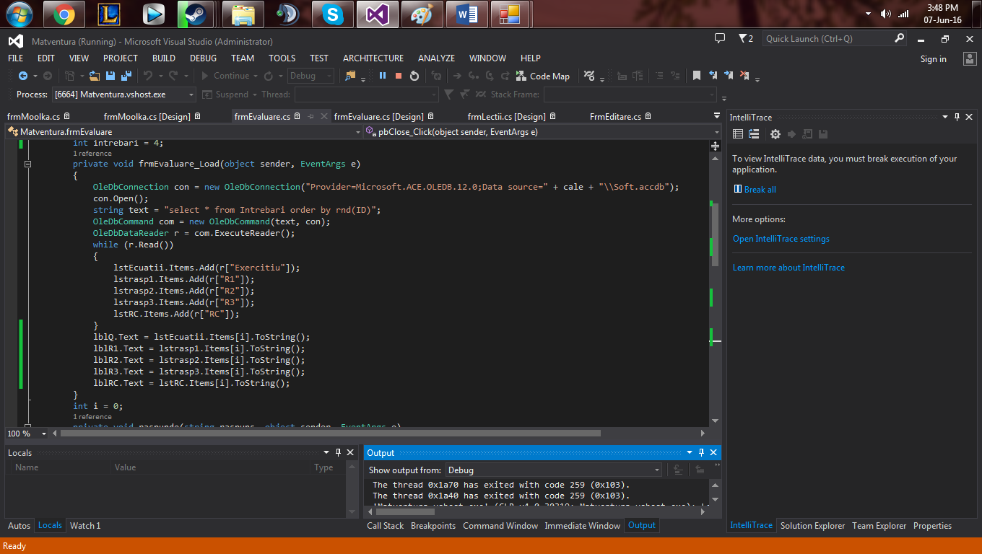

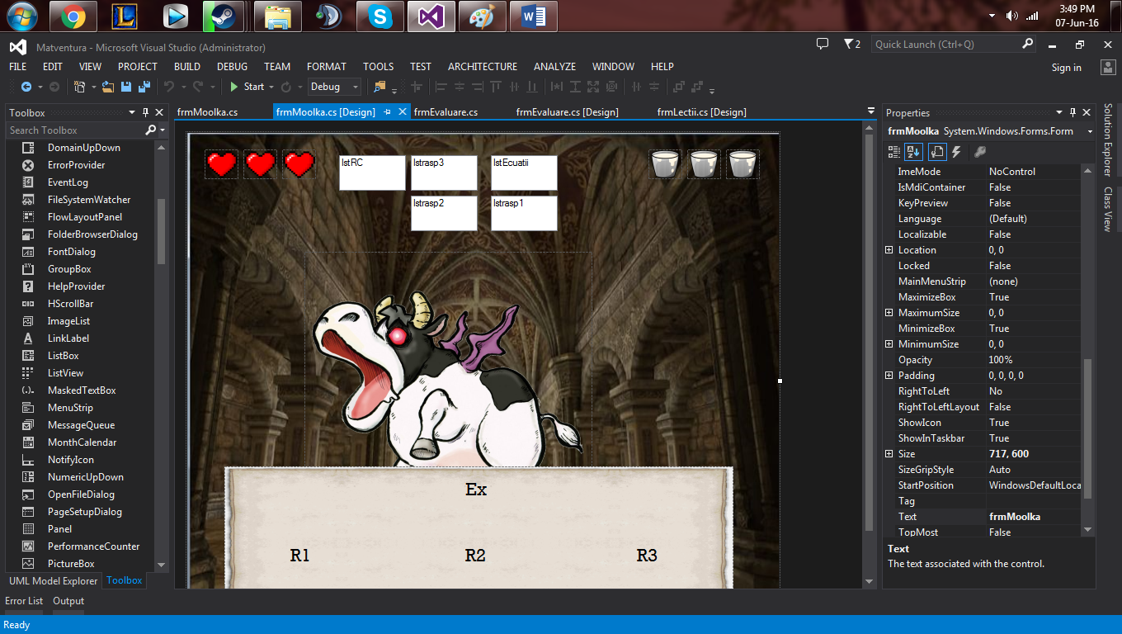

**Dezvoltare ulterioara**

In viitor dorim sa implementam construirea de noi aventuri pentru ca utilizatorii sa poata dezvolta in continuare aplicatia. De asemnea dorim sa completam aventura principala si sa terminam povestea interactiva. Vom lucra si la implementarea unor joculete test mai complexe care vor fi amuzante de jucat.